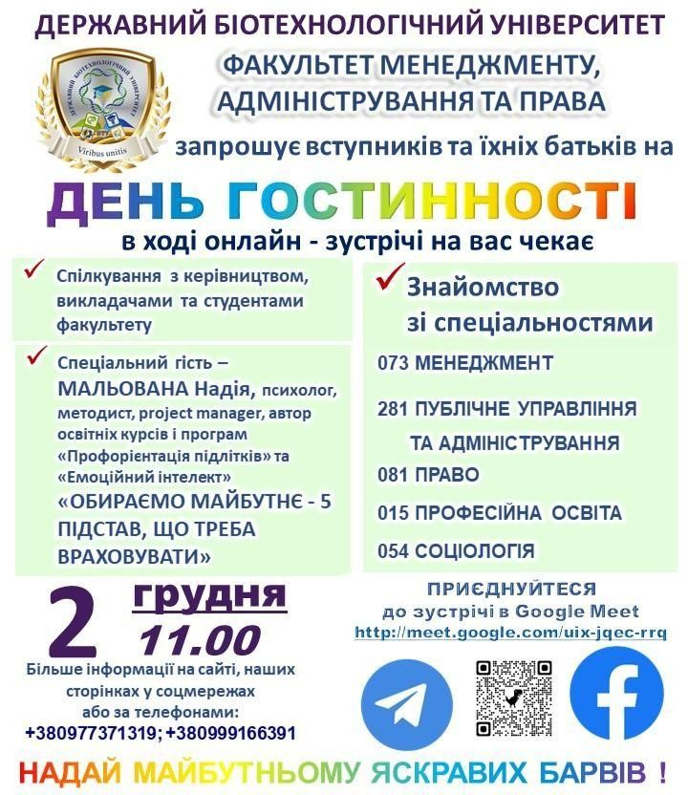

ПРИЄДНУЙТЕСЬ ДО
⛳️зустрічі 2 грудня: http://meet.google.com/uix-jqec-rrq
⛳️нашої групи в Telegram https://t.me/fmap_dbtu_kh
⛳️сторінки на ФБ https://www.facebook.com/profile.php?id=100075512543468 https://t.me/fmap_dbtu_kh

